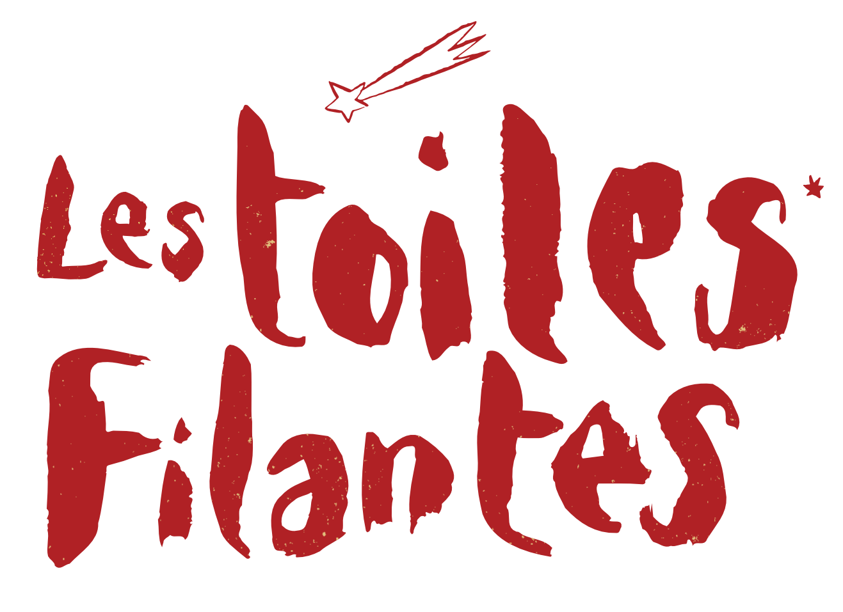
PARTIE À CONSERVER
PARTIE À REMETTRE AVEC L’ŒUVRE

Du 21 au 27 février 2022
« De la BD au ciné »
À l'attention des enfants participant au concours « Invente ta planche BD de Petit Vampire ».

À l'occasion de la 17e édition du Festival Les Toiles Filantes, l'équipe du cinéma Jean Eustache propose aux enfants de 6 à 12 ans de participer à un concours : « Invente ta planche BD de Petit Vampire » avec les personnages du film Petit Vampire, sur une feuille A4 ou A3 de 10 cases maximum.

Les œuvres seront exposées au cinéma durant le festival. Voici les modalités de participation :

- Les participants doivent rendre le formulaire d’inscription dûment complété en même temps que leur œuvre le mardi 15 février au plus tard au cinéma Jean Eustache. Les créations devront porter une étiquette avec le nom de l’enfant, ainsi que le numéro de téléphone d’un responsable.
- Les créations seront rendues aux enfants sur demande. Celles non réclamées seront détruites. Dans l’éventualité de perte, de vol ou de dégradation de l’œuvre, les organisateurs ne sauraient être tenus pour responsables.

La remise des prix se déroulera le lundi 21 février à 14h.
À gagner : des places de cinéma, une affiche du film, des affiches des Toiles Filantes, etc.
Pour tout renseignement :
Prune Sommier
partenariatstoilesfilantes@gmail.com

CONCOURS
« Invente ta planche de BD de Petit Vampire »
À remplir obligatoirement pour participer au concours et à remettre en même temps que l’œuvre. Merci d’écrire en majuscule.
Nom :...............................................................................................................
Prénom:...............................................................................................................
Age :...............ans
Mail:...............................................................................................................
Tel :............................................................................
Adresse :...............................................................................................................
Code postal :.................................
Ville :.....................................................................................................................

Souhaites-tu récupérer ton œuvre après le festival ? OUI NON

Je certifie avoir pris connaissance du règlement du concours et déclare en accepter toutes les conditions :

Fait Le……………………..……

à……………………………………………………………..………….
Signature de l’intéressé(e) :

